网上竞价采购文件

网上竞价编号：FXZB-2022081
项 目 名 称：福建商学院风雨操场体育器材第二次采购项目
采 购 人：福建商学院

福建方兴招标代理有限公司

二〇二二年九月
地址：福州市鼓楼区鼓屏路192号山海大厦南楼11层 邮 编：350001电话：0591-87278256 传 真：0591-87278232
Http://www.fjfxzbdl.com E-mail：fxzb178@163.com

目 录

一、竞价须知------------------------------------------------------03
二、竞价内容及要求------------------------------------------------11
三、采购合同------------------------------------------------------18
四、报名文件格式--------------------------------------------------19五、报价材料格式--------------------------------------------------36

关于网上竞价线上报名、竞价流程：
第一步：请各潜在报价人登录【福建方兴招标代理有限公司网站（http://www.fjfxzbdl.com/）】首页进行竞价供应商注册；
第二步：供应商注册审核通过后，登录供应商后台针对该项目报名；
第三步：待报名文件审核通过后，供应商在规定的竞价时间内登录供应商后台针对该项目进行竞价（仅一次报价机会）。
未按以上要求操作的，将导致竞价无效。

一、竞价须知

（一）采购标的一览表
合同包 | 品目号 | 项目名称 | 允许进口 | 数量 | 合同包预算（元） | 竞价保证金（元） | 备注
1 | 1-1 | 福建商学院风雨操场体育器材第二次采购项目 | 否 | 1项 | 270000 | 2700 | 报价按单价总价报价，按时结算。

（二）合格的竞价报价人
1、有能力提供本竞价文件所述福建商学院风雨操场体育器材第二次采购项目、符合下述规定条件的境内企业法人。须提供合格有效的企业营业执照复印件。
2、竞价承诺书。
3、报价人的资格声明。
4、法定代表人授权书（若有）。
5、须提供参加本项目招标活动前3年内在经营活动中没有重大违法记录和无行贿犯罪的书面声明。
6、须提供报价截止时间前六个月内任一个月缴纳税收的证明材料。
7、须提供报价截止时间前六个月内任一个月缴纳社会保险的证明材料。
8、报价人提供2021年度经审计的财务状况报告(至少包括资产负债表、利润表、现金流量表)；或者提供基本开户银行出具的资信证明。
9、报价人须提供参加本项目招标活动前3年内在经营活动中无不良信用记录的书面声明，并同时提供通过“信用中国”网站（www.creditchina.gov.cn）、中国政府采购网（www.ccgp.gov.cn）信用信息查询无不良信用记录的打印件（或截图）。
备注：不良信用记录是指列入失信被执行人、重大税收违法案件当事人名单和政府采购严重违法失信行为记录名单等。
10、竞价保证金凭证复印件。
11、本项目拒绝列入政府不良行为记录期间的企业或个人参与报价。
12、竞价内容及要求部分响应文件（报价人按竞价文件中“二.竞价内容及要求”的要求逐条做出响应）。
（三）报名及递交材料须知
1、报价人应在报名截止时间前在福建方兴招标代理有限公司网上竞价平台上注册，并针对该项目报名（请潜在报价人前往福建方兴招标代理有限公司网站本项目竞价公告上自行下载网上竞价文件及附件）。
2、按“（二）合格的竞价报价人”要求中所列材料加盖报价人公章（复印件应注明与原件一致），在递交报名材料截止时间前递交报名材料报名文件，报名文件须装订成册，正本须逐页盖章、副本可用正本的复印件，正、副本如有不一致，则以正本为准。正、副本均须封面加盖公章，并加盖骑缝章，递交三份纸质报名文件（1正2副）。报名文件可采用专人送达或邮寄的方式在递交截止时间前送至福建方兴招标代理有限公司，采用邮寄报名材料的对邮寄过程所产生的一切后果责任（包括但不限于如材料丢失、逾期送达、破损等），由报价人自行承担。报名材料未按以上要求提交的报价人，将导致其竞价资格被拒绝。
3、材料递交后进行现场审核，审核通过后方可在竞价平台上竞价。
4、报价人报名及递交报名材料时间：2022年09月05日起至2022年09月13日止(公休、节假日除外)【每天8:30–12:00，14:30–17:30（北京时间）】，报价人应在此之前将密封的报名材料送达（福州市鼓楼区鼓屏路192号山海大厦南楼11层福建方兴招标代理有限公司），逾期送达的或不符合规定的报名材料将被拒绝接收。
5、报名材料审核时间及地点：2022年09月15日09:00起至2022年09月15日11:00止(北京时间)，由采购人组织统一对密封的报名材料进行现场启封审核，审核通过后由代理公司通知报价人进行网上竞价系统的报名审核通过，方可在竞价平台上竞价。
6、竞价时间：2022年09月15日11:00起至2022年09月15日11:30止(北京时间)，报价前建议提前半小时登入网上竞价平台，在报价期间因网站或系统等原因造成无法报价由报价人自行负责。
（四）报价须知
1、本次采购的货物、服务或工程为国内供货商。
2、一个报价人只能提交一个报价文件。但如果报价人之间存在下列互为关联关系的情形之一的，不得同时参加本项目报价：
(1) 法定代表人、负责人为同一人的两个及两个以上法人；
(2) 母公司、直接或间接持股50％及以上的被投资公司；
(3) 均为同一家母公司直接或间接持股50％及以上的被投资公司；
(4) 存在管理关系的公司。
单位负责人为同一人或者存在直接控股、管理关系的不同供应商，不得参加同一合同项下的采购活动。
报价人有责任对以上情形做出声明，否则报价将被拒绝。
3、报价人根据竞价文件要求自行编制和上传有效的报价文件（应与纸质报价文件一致），应包含竞价文件要求的所有材料（不限于竞价文件提供的格式）。
在网上竞价截止时间前电子报价文件应按上述要求上传相关材料，未按此要求的，将被视为无效报价文件。电子报价文档具法律效力。
在网上竞价截止时间前上传电子报价文件内容（含品牌、技术参数、服务要求等）。
4、报价人竞价报价的货物必须符合网上竞价文件的要求，报价文件的“报价一览表”中的项目内容（如技术要求、详细配置、售后服务）完全符合网上竞价要求的参数，带有范围值的参数必须写明实际响应数值，不接受可选性报价（如详细配置有“可选购、大于、小于、优于”等描述都将视为无效报价），若照抄竞价文件技术要求，出现可选性报价，或经相关比对发现其描述与实际有不符或出入的，一经查实，将视为弄虚作假，其竞价无效。
5、网上竞价公告载明的要求中涉及的报价人提供的证明文件原件属于非中文描述的，必须要求提供具有翻译资质的机构翻译的中文译本。未按竞价文件要求提供中文译本的，认定为该项要求不符合。翻译机构应为中国翻译协会成员单位，翻译的中文译本应由翻译人员签名并加盖翻译机构公章，同时提供翻译人员翻译资格证书。报价人报价时提供的中文译本、翻译机构及翻译人员资格证书可为复印件，并加盖报价人公章。
6、本次竞价所投产品如有属政府强制采购节能产品的【节能产品政府采购品目清单中的台式计算机，便携式计算机，平板式微型计算机，激光打印机，针式打印机，液晶显示器，制冷压缩机，空调机组，专用制冷、空调设备，镇流器，空调机，电热水器，普通照明用双端荧光灯，电视设备，视频设备，便器，水嘴等】，报价人所投产品必须符合《关于印发节能产品政府采购品目清单的通知》(财库〔2019〕19号)附件中《节能产品政府采购品目清单》规定，报价人须提供国家确定的认证机构出具的、处于有效期之内的节能产品认证证书复印件（若有附件，应至少提供附件中可体现所投产品页面的复印件）及《节能产品政府采购品目清单》内所对应品目页面的复印件，认证证书中的产品标准须符合《节能产品政府采购品目清单》中对应品目的依据的标准。未按此要求的，网上竞价无效。
7、本次竞价所投产品若有属强制3C认证的，报价人须承诺所投产品有3C认证证书并能在货物验收时提供3C认证证书或在报价文件中提供3C认证证书复印件。未按此要求的，网上竞价无效。
8、竞价人报价应包含本次采购项目提供货物、服务或工程，以及可能发生的费用，应包括服务内容、运输、保险、采购保管、产品检验检测、备品备件、税收、售后服务、培训、专用工具、验收等项目相关的一切费用。
9、报价人应详细阅读关于本次网上竞价项目采购的竞价公告内容，自行承担，在整个竞价过程及操作过程（计算机及其操作系统的使用，IE 浏览器升级，输入法安装调试，控件插件的安装，杀毒软件、木马病毒的排查、网络带宽的延迟及掉线，断网等）。
10、竞价成交人根据竞价文件要求自行编制的纸质报价文件，应包含竞价文件要求的所有材料（不限于竞价文件提供的格式）。报价文件须装订成册，正本须逐页盖章、副本可用正本的复印件，正、副本如有不一致，则以正本为准。正、副本均须封面加盖公章，并加盖骑缝章，在领取成交通知书时递交一正二副纸质报价文件（此报价文件除报价内容外，应与报名文件的实质性内容一致）。
（五）竞价准则
1、福建方兴招标代理有限公司将采购人提出的采购需求在福建方兴招标代理有限公司竞价平台（http://www.fjfxzbdl.com/）、中国政府采购网(http://www.ccgp.gov.cn/)上发布竞价公告。在报价时限截止前，符合采购需求的潜在供应商通过福建方兴招标代理有限公司竞价平台（http://www.fjfxzbdl.com/）进行竞价。在符合采购需求且报价有效的前提下，报价最低者成交（报价相同的，以报价时间优先者中标）。
2、竞价过程中，每个报价人只有一次报价机会，各个报价人之间不做报价高低限制,超过最高总价限价或最高单价限价，按无效报价处理。
3、符合以上要求的报价，可以在规定的报价时限内在福建方兴招标代理有限公司网上竞价平台上进行报价，直到竞价截止时间为止。
4、最终有效报价确认办法
（1）竞价结果在提交的报价文件全部满足竞价文件要求的前提下依据统一的价格要素评定最低报价,按价格最低者成交（报价相同者以时间先后顺序确定）确认。
（2）算术错误将按以下方法更正：
①报价人在竞价平台提交报价后上传的报价文件中的报价一览表总价不一致的，以报价人在竞价平台提交的报价为准；
②报价一览表中大写金额和小写金额不一致的，以大写金额为准；
③报价一览表中单价金额小数点或百分比有明显错位的，以报价一览表的总价为准，并修改单价；
④报价一览表中总价金额与按照单价汇总金额不一致的，以单价金额计算结果为准。
※同时出现两种以上不一致的，按照前款规定的顺序修正。修正后的报价应按照本章第六条第3款规定经报价人确认后产生约束力，报价人不确认的，其报价无效。
5、报价人应遵守采购相关法规，若报价人违反规定，将按有关规定处理。
（六）竞价结果确认
1、网上竞价公告期满，福建方兴招标代理有限公司以书面方式通知采购人。同时将成交结果信息在福建方兴招标代理有限公司竞价平台（http://www.fjfxzbdl.com/）、中国政府采购网(http://www.ccgp.gov.cn/)上公告，公告期限为本公告之日起1个工作日。
2、网上竞价公告期满，若无三个（含）报价人参与报价，或参与竞价的报价人报价不符合上述规定的，网上竞价无效。
3、采购单位在提出采购需求时指定品牌、型号的，须在采购单位指定的品牌、型号范围内选定，不符合规定的，网上竞价无效。
4、报名文件审核通过或是报价最低不作为最终成交的保证。报价人必须对其报价文件中提供各种资料、说明的真实性负责。在报名文件审核过程中，如有发现报价人有为谋取成交而提供虚假资料的行为，将取消其报价资格，并按相关规定处罚；竞价结束后，采购单位有可能对成交人报价文件中的承诺内容和证明材料进行核查，成交人应无条件配合采购单位的核查工作，不得托词拒绝核查或隐瞒真实情况；若在签订合同时，发现成交人有提供虚假材料谋取成交等违法违规行为，将取消其成交人资格，并按相关规定处罚；给采购单位造成损失的，还必须进行赔偿并负相关责任。
（七）竞价报价偏差
1、重大偏差。下列情况属于重大偏差：
（1）报价文件未按竞价文件要求加盖公章并由法定代表人或其书面授权的代理人签字的；
（2）报价文件载明的竞价项目完成期限超过竞价文件规定的；
（3）不符合技术规格、技术标准的要求；
（4）不符合服务和商务（售后）要求；
（5）报价文件附有采购人不能接受的条件；
（6）不符合竞价文件中规定的其他实质性要求。
报价文件有上述情形之一的，认定为未对竞价文件作出实质性响应，作无效报价处理。
2、细微偏差。报价文件在实质上响应竞价公告要求，但在个别地方存在漏项或者提供了不完整的技术信息和数据等情况，并且补正这些遗漏或者不完整不会对其他报价人造成不公平的结果。细微偏差不影响报价文件的有效性。
对存在细微偏差的报价人要求在审核结束前予以补正。补正的程序和方法按照法律法规对澄清的规定执行。无法补正的，可在审核时对细微偏差作不利于该报价人的认定。3个以上（含3个）的累积细微偏差视为技术商务不合格，该报价人不予推荐为成交候选人。
3、审核时依据报价人的全部报价材料，对照竞价文件要求进行审核，逐一核对报价人提交的证明材料。资格条件和不响应技术商务要求的即为无效报价的实质性条款，须按照竞价文件要求提供证明材料；未提供证明材料的，认定为该项资格条件或该项实质性要求不符合；对报价描述和证明材料不一致的，认定为该项资格条件或该项实质性要求不响应；其他条款，对报价描述和证明材料不一致的，要求报价人进行书面澄清，并以不利于报价人的内容为准进行审核。报价人的澄清、说明应当采用书面形式，并不得超出报价文件的范围或者改变报价文件的实质性内容。报价人按要求进行澄清的，采购人以澄清内容为准进行验收；报价人未按要求进行澄清的，采购人以报价描述、证明材料中有利于采购人的内容进行验收。
（八）竞价保证金
1、报价人须在递交报名审核材料截止时间前提交竞价保证金（见《采购标的一览表》）（注明FXZB-2022081保证金）。
竞价保证金缴交银行帐号：
开户名：福建方兴招标代理有限公司
开户行：中国农业银行福州鼓屏支行
账 号：1300 3101 0400 15896
2、未成交的报价人，在结果公告发布后5个工作日后即可无息退回。成交人在交货验收后，须向福建方兴招标代理有限公司提供采购合同一份，福建方兴招标代理有限公司财务即可无息退付竞价保证金。
3、无论报价过程中的做法和结果如何，报价人自行承担所有参与报价的全部相关费用。
4、上述技术规格及要求中所发生的一切费用均包含在报价价格中。
（九）签订合同
1、签订采购合同应遵守政府采购法及实施条例的规定，不得对竞价文件确定的事项和成交人的报价文件作实质性修改。采购人不得向成交人提出任何不合理的要求作为采购合同的签订条件。若成交人自愿放弃成交资格或未在规定时间内签订合同，采购人有权没收竞价保证金，并保留追究其法律责任的权利。
2、签订时限：自成交通知书发出之日起30个日历日内。
3、采购合同的履行、违约责任和解决争议的方法等适用合同法。
4、采购人与成交人应根据采购合同的约定依法履行合同义务。
5、采购合同履行过程中，采购人若需追加与合同标的相同的货物，则追加采购金额不得超过原合同采购金额的10%。
6、成交人在采购合同履行过程中应遵守有关法律、法规和规章的强制性规定（即使前述强制性规定有可能在竞价文件中未予列明）。
7、有下列情形之一的，竞价保证金将不予退还：
①除不可抗力外，因成交人自身原因未在中标通知书要求的期限内与采购人签订采购合同；
②未按照竞价文件、报价文件的约定签订采购合同。
※若上述竞价保证金不予退还情形给采购人（采购代理机构）造成损失，则成交人还要承担相应的赔偿责任。
（十）代理服务费
1、本项目代理服务费：收费标准以成交总金额为准，按差额定率累进法计取，具体按以下标准计取：（0，100]万元 1.50%。成交金额在100万元（含）以下的项目，招标代理服务收费标准下浮15%。
2、代理服务费的缴纳方式：
1）成交人应在领取成交通知书的同时按规定的标准一次性向采购代理机构缴清代理服务费。
2）代理服务费以银行转账方式交纳。
3、代理服务费缴交账号：
开户名：福建方兴招标代理有限公司
开户行：兴业银行总行营业部
账 号：1170 1010 0100 0032 02
（十一）采购人联系方式
采购人：福建商学院
地 址：福州市鼓楼区黄埔19号
联系人：陈老师
联系方式：0591-26298150
（十二）采购代理机构联系方式
采购代理机构：福建方兴招标代理有限公司
地 址：福州市鼓楼区鼓屏路192号山海大厦南楼11层
邮 编：350001
电 话：0591-87278256
联系人：刘滢、周雨晨
二、竞价内容及要求

（一）项目概况
1、竞价内容一览表
金额单位：元/人民币
合同包 | 品目号 | 项目名称 | 数量 | 最高总价限价（元）
1 | 1-1 | 福建商学院风雨操场体育器材第二次采购项目 | 1项 | 270000
注：报价按单价总价报价，按时结算，报价人的报价不能超过最高总价限价，否则按无效报价处理。
- 技术参数及相关要求
序号 | 货物名称 | 规格参数 | 单位 | 数量 | 参考图片
1 | 篮球 | - 室内室外通用耐磨高弹7号比赛用球  2.球体表面显示“福建商学院”校名  3.圆周长:750～760mm,质量:560～570g,  4，材质：pu，球体表面无缺陷，颜色均匀。 | 个 | 300 | 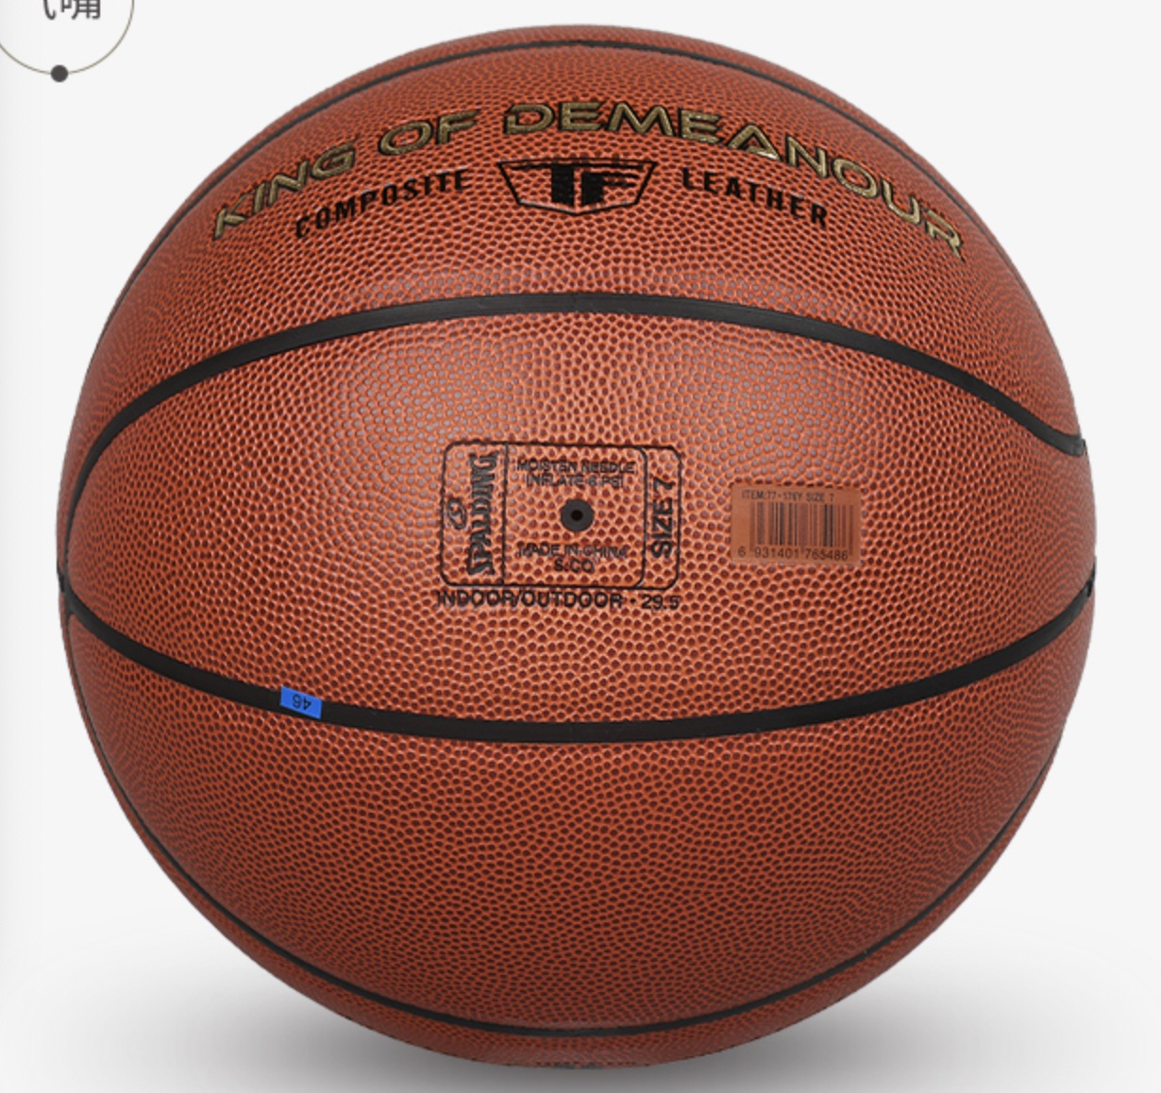
2 | 排球 | - 室内室外通用7号用球  - 材质：pu,球体表面显示“福建商学院”校名  - 圆周长:650～670mm,质量:235～300g,  - 圆周差：≤5，气密性（球充气静置24h后气压下降）: ≤15%,反弹高度1100~1400. | 个 | 300 | 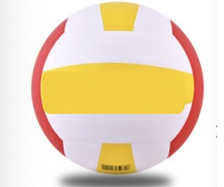
3 | 气排球 | - 室内室外通用7号用球  - 球体表面显示“福建商学院”校名  - 由球面、球胆和充气嘴组成。球面采用EVA材料制作，专利设计：球面设置6500-7200个五星透气孔；周长：745±5mm。  - 原材料：无异味；PH值：4.0~9.9；甲醛含量mg/kg：≤300；可分解致癌香胺染料mg/kg：禁用， | 个 | 300 | 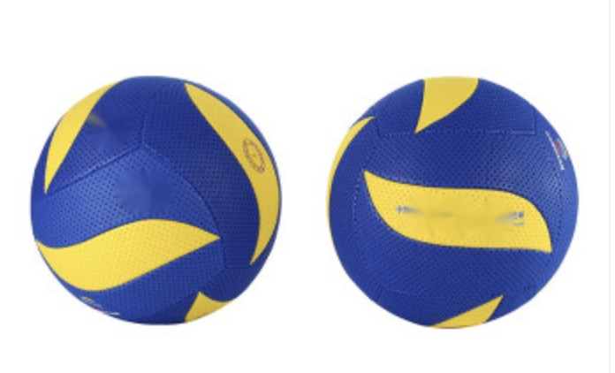
4 | 足球 | 1.室内室外通用5号用球  2球体表面显示“福建商学院”校名  - 周长:670～690mm,质量:420～445g,  - 材质：pu，球体表面无缺陷，颜色均匀。 | 个 | 200 | 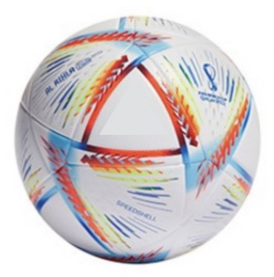
5 | 篮球推车 | - 篮球推车折叠可移动收纳筐不锈钢球车-大号可组装  - 可容纳40颗球  - 长1.2m宽0.8m高0.9m（±5cm） | 台 | 20 | 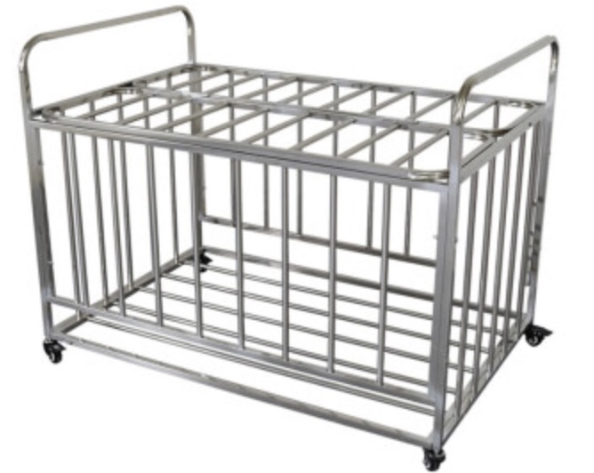
6 | 卧推折叠板 | - 多功能哑铃凳  - 3档支架可折叠  - 座椅表面材质皮革  - 加粗钢管 | 台 | 10 | 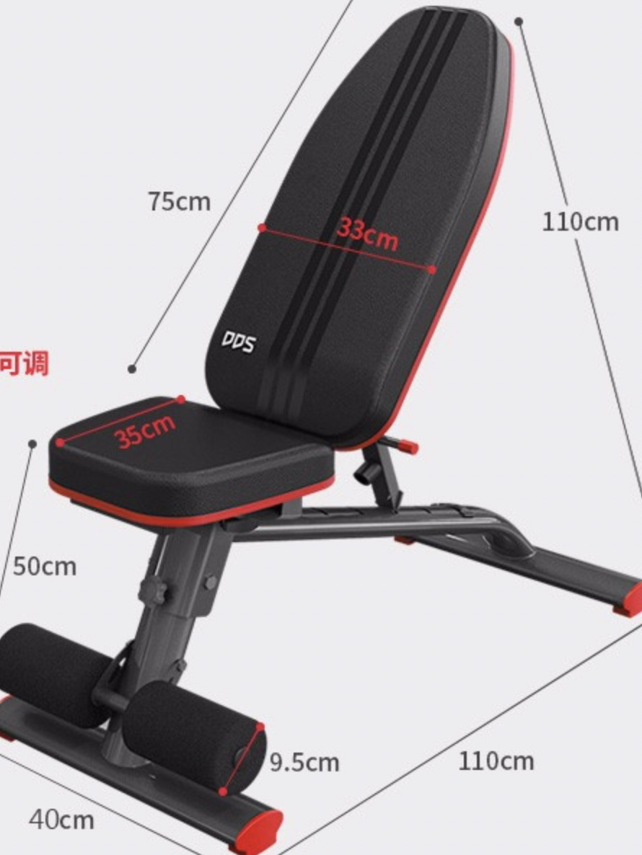
7 | 乒乓球 | - 三星级比赛训练用球  - 40+发球机用球  - D40+白色  - 100个/袋 | 袋 | 20 | 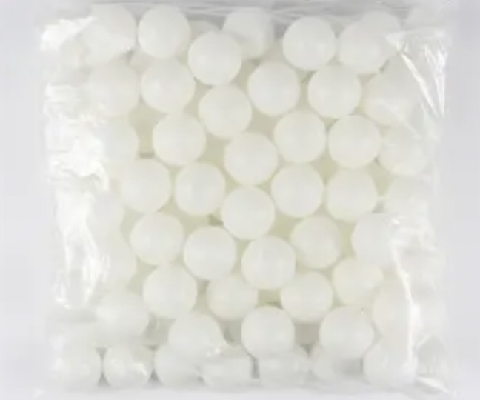
8 | 扩音喇叭 | - 能录音  - 手持便携式  - 高音蓝牙链接  - 可插U盘  - 可折叠 | 个 | 30 | 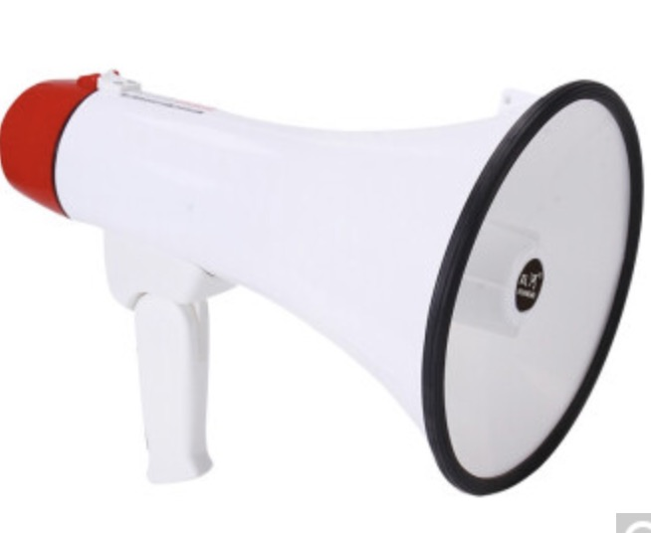
9 | 背肩六角杠硬拉杆 | - 大环形硬拉杆，  - 防锈喷涂工艺，  - 承重≧600kg | 个 | 2 | 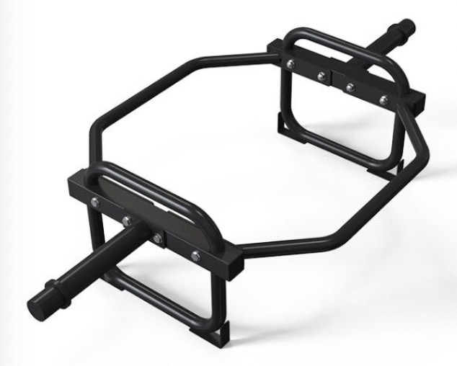
10 | 排球网 | - 专业比赛排球网  - 高档聚乙烯牛津布四面包边配钢丝绳 | 副 | 10 | 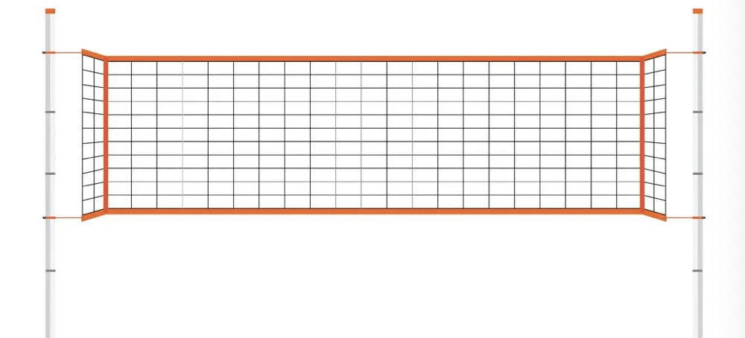
11 | 羽毛球网 | - 标准网室外用  - 简易折叠羽毛球网  - 5.1米小孔-四包边-带钢丝绳 | 副 | 10 | 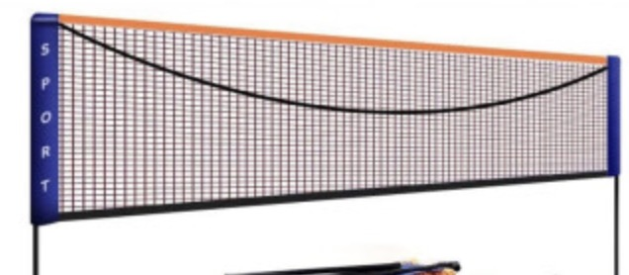
12 | 折叠仰卧起坐垫 | - 可折叠  - 填充物海绵  - 表面材质为帆布  - 180*60*5cm（±1cm） | 个 | 50 | 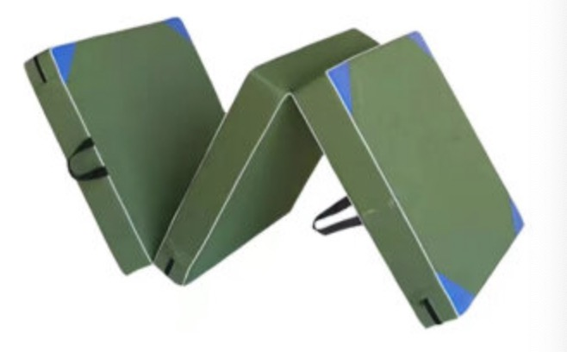
13 | 深蹲架+杠铃杆+杠铃片（130kg）（包安装） | 1.外形尺寸1650*2100*1850  2.唛头网印在纸箱外侧  3.主机包装纸箱包装  4.运输要求纸箱不能损坏或破裂  5.主框架 材质Q235A，规格75*50*t2.0矩形管  6.杠铃杆材质：Q235A，镀铬  7.管塞 75*50*t2.0，材质PP  8.紧固件紧固件螺栓为六角螺栓，防松螺母  9.杠铃片总量130kg | 台 | 2 | 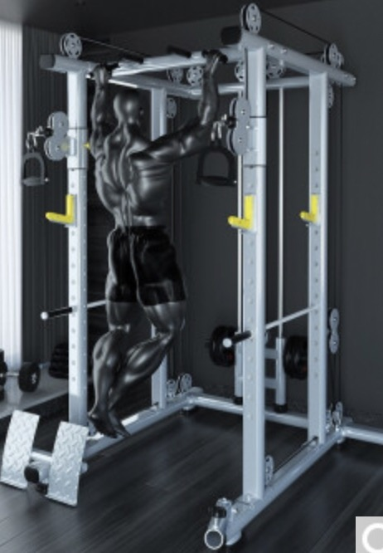
14 | 篮球对抗板 | 1.75*45*10cm（±2cm）  - 珍珠棉内胆  - 皮革握把 | 个 | 4 | 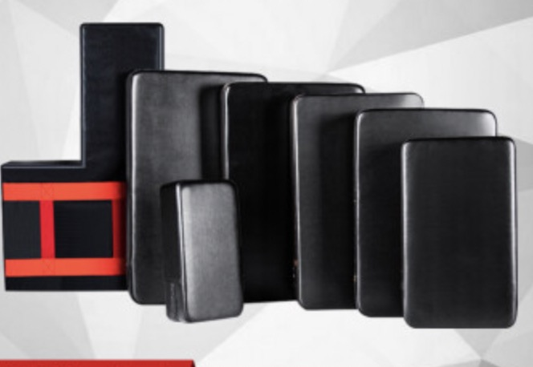
15 | 弹力带 | 宽22mm（±2mm）  阻力值45-60kg | 条 | 10 | 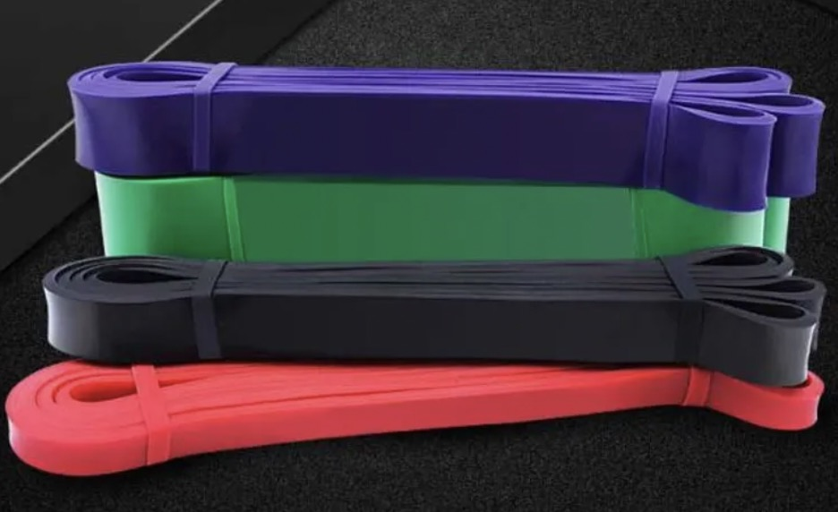
16 | 乒乓球桌(包安装） | 蓝色大彩虹  规格：2740mm*1525mm  台面材质：高密度板  有无脚轮：无脚轮  是否可调高度：可调高度  台面颜色：蓝色  物理性能：弹性230-260mm  规格尺寸：台长2740mm  弹性均匀度≤5mm  台宽1525mm  球台稳定性≤10  台高760mm  台面光泽度≤0.6  平面度：≤3mm  尺寸：1640×1635×290mm  重量：131kg  台面2块、固定螺丝、网架 | 台 | 5 | 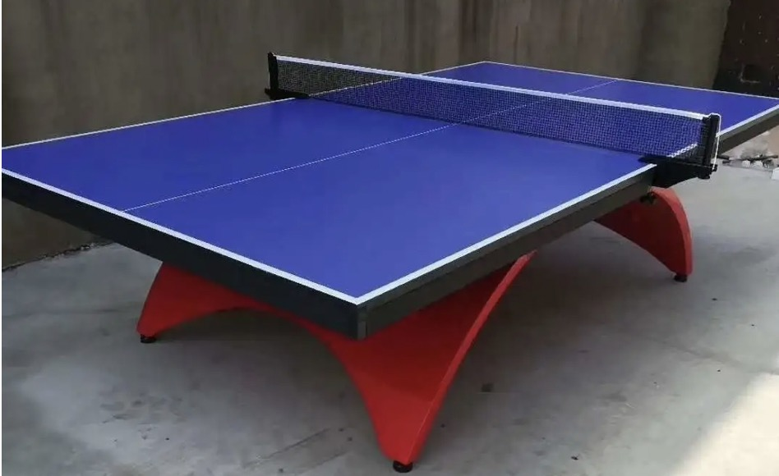
17 | 5人制足球门（包安装） | 五人制200*300（管径89mm）3000mm*2000mm，前框立柱和上框横柱采作89mm钢管,  壁厚≥3.5mm,  侧框采用42mm钢管，  壁厚≥3.5mm，  采用直径20mm网勾  采用M10六角头螺栓  后横杆采用直径32mm钢管，  后横杆与侧框采用M12六角头螺栓和螺母，  进口漆。  配足球网，  所有零部件表面应光滑、平整，所有棱边和尖角，均应使其半径R＞2.5mm。 足球门应能够牢固地固定在地上。在正常使用下，不应有任何方向的倾斜、翻倒或较明显的永久变形现象。  足球门应能承受的水平拉力为1000N。 | 副 | 8 | 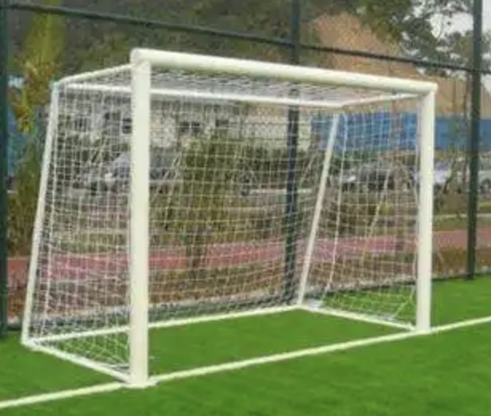
18 | 11人制足球门（包安装） | 11人制244*732（管径114mm），  前框立柱和上框横柱采作114mm钢管,壁厚≥3.5mm,  侧框采用42mm钢管，壁厚≥3.5mm，  采用直径20mm网勾，M10六角头螺栓，  后横杆采用直径32mm钢管，  后横杆与侧框采用M12六角头螺栓和螺母，进口漆。  配足球网，  所有零部件表面应光滑、平整，所有棱边和尖角，均应使其半径R＞2.5mm。  足球门应能够牢固地固定在地上。在正常使用下，不应有任何方向的倾斜、翻倒或较明显的永久变形现象。 足球门应能承受的水平拉力为1000N。 | 副 | 4 | 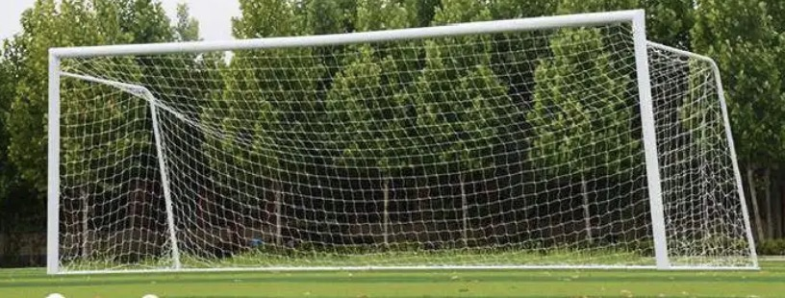
19 | 羽毛球拍 | 1.毛重量：≦500g  2.通用  3.合金材质 | 副 | 100 | 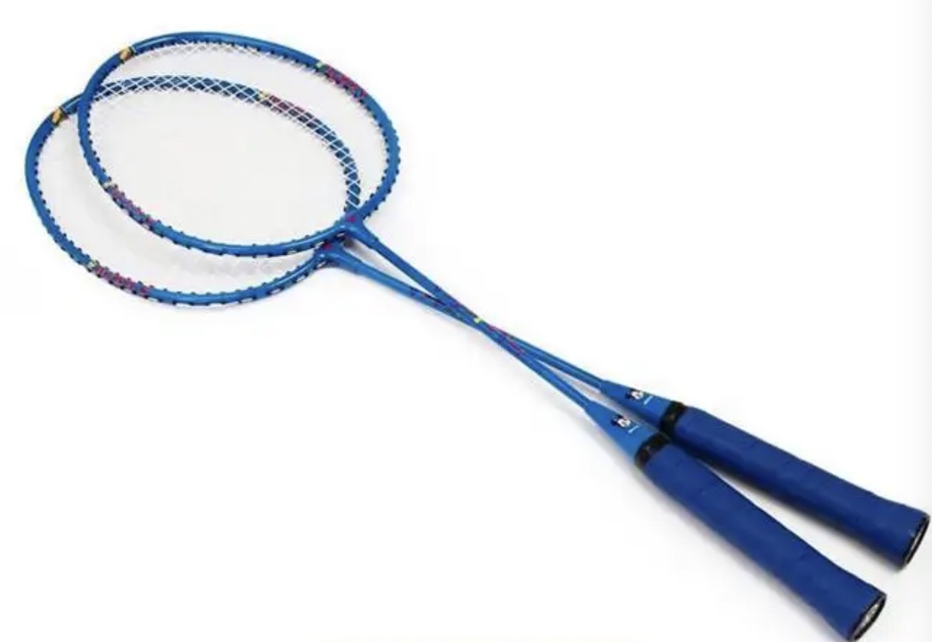
20 | 羽毛球 | - 毛重量：≦200g  - 球速：77速2号  - 规格：12只装  - 毛片类型：拉直  - 材质：鹅毛 | 桶 | 100 | 
21 | 喇叭桩筒 | - 高：23cm，底座宽：17cm（±2cm）  - PE材质  - 配TPE软胶套  4.5个装（混色） | 套 | 6 | 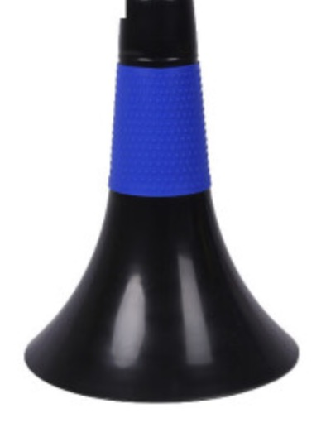
22 | 杠铃套装 | 1.100kg杠哑铃套装  2.配1.8m电镀杆  3.送护手护腕护肩 | 套 | 3 | 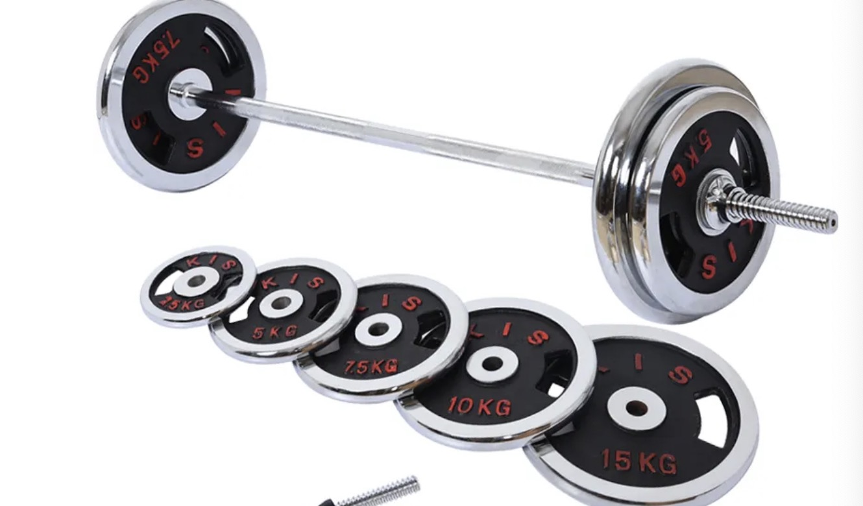
23 | 跳绳 | - 黑色精钢轴承  - 加粗  - 绳长2.9m | 条 | 20 | 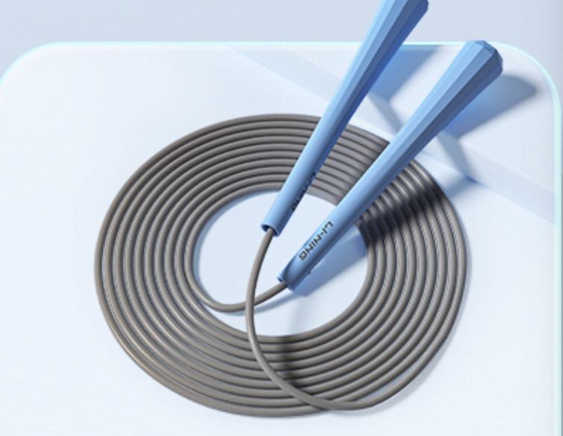
24 | 竹节跳绳 | - 绳长5m  - 可调节软珠  - 适合2-4人跳 | 条 | 10 | 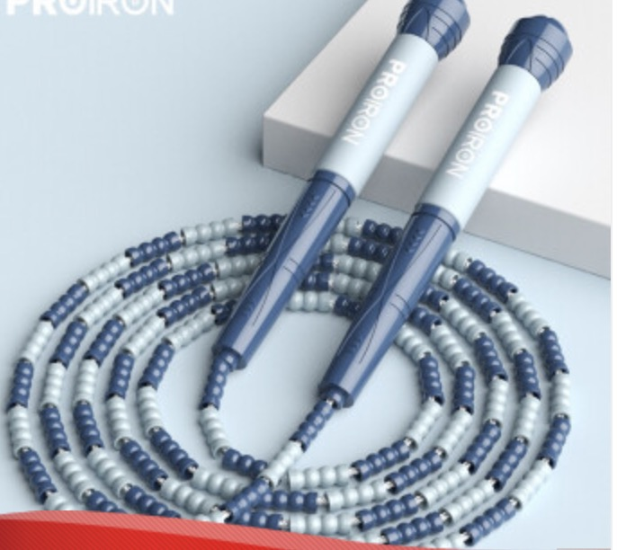
25 | 工程皮卷尺 | 30米 | 卷 | 5 | 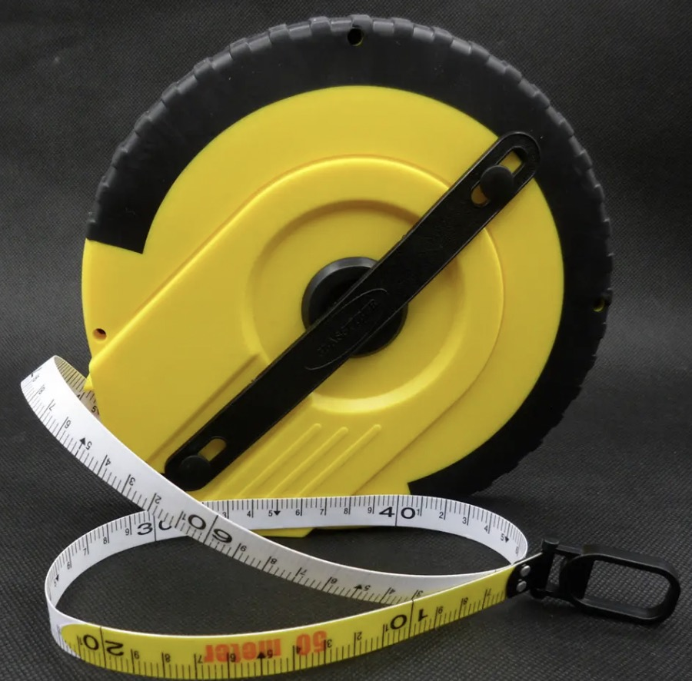
26 | 工程皮卷尺 | 50米 | 卷 | 5
27 | 篮球架防撞胶条（包安装） | - 适用1.8m*1.05m尺寸篮板  - 长90cm，高48cm，面宽10cm，后4.5cm，槽宽4cm | 条 | 26 | 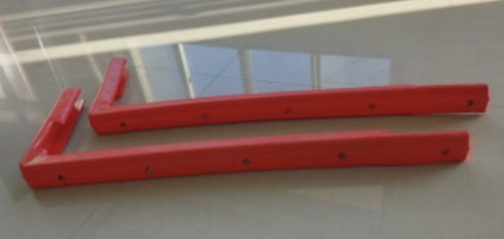
28 | 壶铃 | 40LB(约18.1kg)橙色 | 个 | 2 | 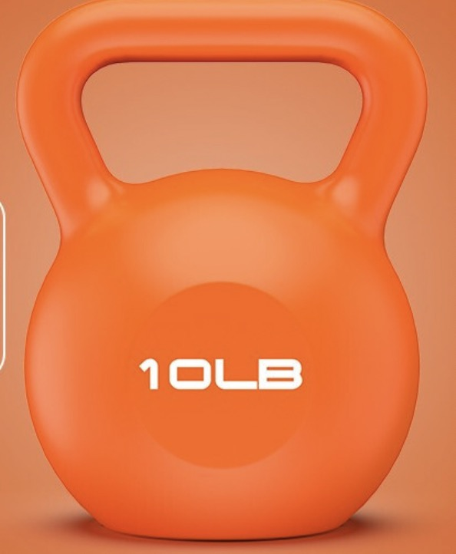
29 | 篮球收纳架 | - 可移动  - 双排4层，可容纳40个球  - 长1.4m宽0.5m高1.2m（±2cm） | 台 | 6 | 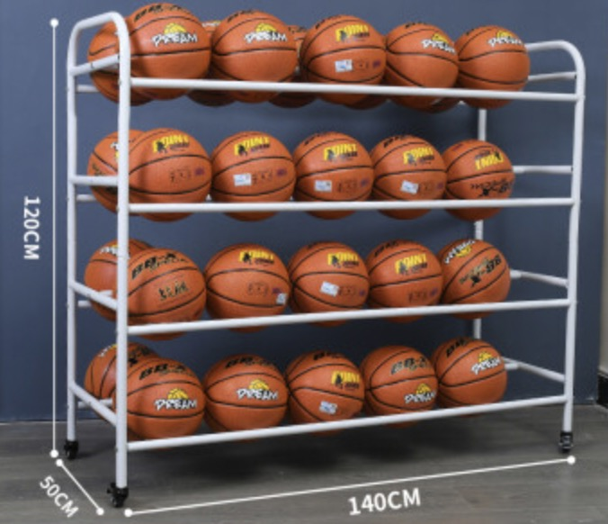

（三）商务条件
1、交付地点：福建商学院连江校区，马尾校区。
2、交付时间：合同签订后15天内交货。
3、交付条件：满足采购人技术和服务的要求，全部货物经验收合格交付正常使用。
4、履约保证金：成交人需缴纳中标总价的5%履约保证金，该履约保证金在完成合同相关事项，无合同条款未尽事宜，则以银行转帐方式无息退还给成交人。
5、付款方式：全部货物交货并经验收合格后十五个工作日内以开据全额正规的税票,以银行转账方式支付合同总金额100%货款。
6、安装要求
6.1成交人应在货物运抵现场2天前，向采购人提供安装进度计划表及需采购人配合的事项。
6.2成交人应负责将制作成品送到指定地点并负责派技术人员到现场进行安装直至验收合格。
6.3安装施工过程中，应事先通知采购人，经同意后再进行安装。
6.4成交人在制作、运输及安装过程中，应严格按照国家有关的操作规程和施工规范进行作业，确保安装牢固，安全可靠。
6.5成交人在制作运输安装过程中，应加强作业现场管理，保持整洁有序，不得妨碍干扰采购人正常工作秩序，不得破坏环境，否则由成交人负全责。
6.6成交人必须加强制作、运输及安装施工过程中的安全防护，在此过程中，如因成交人原因导致的双方及第三方的任何人身、设备安全事故及财产损失均由成交人负全责。
6.7免安装费、免送货上门费。
7、验收要求及交付条件
货物根据招标文件中所列目录与技术参数进行验收，货物要求原厂包装，直接交付学校指定地点。货物交付正常使用后，由成交人书面提出验收申请，经使用单位组织验收人员进行验收。验收时，成交人所供到场货物与响应文件响应性不相符，采购人可要求退货，验收结果经双方确认后，双方授权代表人必须按规定的验收交接单上的项目对照本合同填好验收结果并签名盖章。
8、本项目质保期：成交人须免费提供为期2年的质保服务，质保期自本项目验收合格之日起开始计算。
9、知识产权：成交人须保障采购人在使用该货物或其任何一部分时不受到第三方关于侵犯专利权、商标权或工业设计权等知识产权的指控。如果任何第三方提出侵权指控与采购人无关，成交人须与第三方交涉并承担可能发生的责任与一切费用。如采购人因此而遭致损失的，成交人应赔偿该损失。

（四）其他要求
1、除招标文件另有规定外，若出现有关法律、法规和规章有强制性规定但招标文件未列明的情形，则投标人应按照有关法律、法规和规章强制性规定执行。
2、本章内容必须全部满足，否则按无效报价处理。
3、投标人应以包括产品所涉及的有关项目的所有费用进行报价，包括但不限于：设备和材料（含采购、交通、运输）、检测费用、安装、调试及试运行、验收、劳务、管理、劳保、维护、保险、利润、税款及政策性文件规定的各项应有费用及可合理推断的责任和义务。
4、请成交人按招标文件规定及时与采购人签订政府采购合同。
5、本项目不允许成交人以任何名义和理由进行转包，如有发现，采购人有权单方终止合同，视为成交人违约，没收履约保证金（若有）。如履约保证金不能弥补成交人违约对采购人造成的损失的，成交人还需另行支付相应的赔偿。
6、本招标文件未明确的其它约定事项或条款，待采购人与成交人签订合同时，由双方协商订立。

- 采购合同

格式自拟
四、报名材料格式

注释：
以下文件格式仅供参考，报价人应结合竞价文件要求制作和提供报名材料。

提醒：报名文件应与报价文件的实质性内容一致，但无需提供《报价一览表》及其他有关报价的内容。

报 名 材 料
（竞价前上传文件）

项目编号：
所投合同包号：
项目名称：
报价人名称 ：
地址：
电话： 传真： 邮编：
报价人代表（印刷体）： 签字：
手机：
日期 ： 年 月 日

目 录

（根据实际材料及顺序编制目录，应包含页码。）
竞价承诺书

致：福建方兴招标代理有限公司
根据贵方为 项目的竞价邀请（项目编号： ），本签字代表（全名、职务）正式授权并代表报价人（报价人名称、地址）提交文件一式三份。
以 方式提供的金额为人民币 元的竞价保证金。
据此函，签字代表宣布同意如下：
1.报价人已详细审查全部竞价文件，包括修改文件（如有的话）和有关附件，将自行承担因对全部竞价文件理解不正确或误解而产生的相应后果。
2.报价人保证遵守竞价文件的全部规定，报价人所提交的材料中所含的信息均为真实、准确、完整，且不具有任何误导性。
3.报价人将按竞价文件的规定履行合同责任和义务。
4.报价人同意提供按照采购人可能要求的与其报价有关的一切数据或资料，完全理解贵方不一定要接受最低的报价或收到的任何报价。
5. 与本响应有关的一切正式往来通讯请寄：
地址： 邮编：
电话： 传真：
报价人代表签字：
报价人（全称并加盖报价人公章）：
日 期： 年 月 日

报价人资格声明

致：福建方兴招标代理有限公司
关于贵方 年 月 日第 （项目编号）竞价邀请，本签字人愿意参加竞价，提供竞价文件“竞价内容及要求”中规定的（合同包/品目号） （项目名称） ，并证明提交的下列文件和说明是准确的和真实的。
我方作为报价人保证提供给采购单位的货物、服务或工程不涉及第三方主张任何权利，同时与国家现行法律法规没有抵触，也不存在任何法律纠纷及诉讼。
我方无《一、竞价须知》中（四）报价须知的所述情形，否则报价将被拒绝。
特此声明。

报价人（全称并加盖报价人公章）：
报价人代表签字：
日期：

法人营业执照

致：福建方兴招标代理有限公司
（ ）按统一代码制度登记的
现附上由 (签发机关名称)签发的我方统一社会信用代码营业执照副本复印件，该证照真实有效，否则我方负全部责任。
（ ）未按统一代码制度登记的
现附上由 (签发机关名称)签发的我方法人营业执照复印件、由 (签发机关名称)签发的我方税务登记证复印件、由 (签发机关名称)签发的我方组织机构代码证复印件，上述证照真实有效，否则我方负全部责任。

报价人（全称并加盖报价人公章）：
报价人代表签字：
日期：

法定代表人授权书

致：福建方兴招标代理有限公司
我方的单位负责人（填写“单位负责人全名”）授权（填写“报价人代表全名”）为报价人代表，代表我方参加（填写“项目名称”）项目（编号： ）的网上竞价，全权代表我方处理竞价过程的一切事宜，包括但不限于：竞价、递交材料、签约等。报价人代表在竞价过程中所签署的一切文件和处理与之有关的一切事务，我方均予以认可并对此承担责任。
报价人代表无转委权。特此授权。
（以下无正文）

单位负责人： 身份证号： 手机：
报价人代表： 身份证号： 手机：

授权方
报价人：（全称并加盖单位公章）
单位负责人签字或盖章：

接受授权方
报价人代表签字：

签署日期： 年 月 日

附：单位负责人、报价人代表的身份证正反面复印件
要求：真实有效且内容完整、清晰、整洁。

参加本项目招标活动前3年内在经营活动中没有重大违法记录和无行贿犯罪的书面声明

致：福建方兴招标代理有限公司
关于贵方 项目（项目编号： ）的竞价文件，我们作为报价人已熟知、清楚，愿意参加投标并承诺如下：
我公司在参加本次采购活动前3年内，在经营活动中没有重大违法记录，也无行贿犯罪记录，否则产生不利后果由我方承担责任。
特此承诺！

报价人（全称并加盖公章）：
报价人代表签字：
日期：
缴纳税收的证明材料

须提供报价截止时间前六个月内任一个月缴纳税收的证明材料

缴纳社会保险的证明材料

须提供报价截止时间前六个月内任一个月缴纳社会保险的证明材料

经审计的财务状况报告或资信证明

报价人提供2021年度经审计的财务状况报告(至少包括资产负债表、利润表、现金流量表)；或者提供基本开户银行出具的资信证明。
提供参加本项目招标活动前3年内在经营活动中无不良信用记录的书面声明

致：福建方兴招标代理有限公司
关于贵方 项目（项目编号： ）的竞价文件，我们作为报价人已熟知、清楚，愿意参加竞价并承诺如下：
我公司在参加本项目采购活动前3年内，在经营活动中无不良信用记录。
特此声明！

报价人（全称并加盖公章）：
报价人代表签字：
日期：

信用信息查询记录

提供通过“信用中国”网站（www.creditchina.gov.cn）、中国政府采购网（www.ccgp.gov.cn）信用信息查询无不良信用记录的打印件（或截图）；
备注：不良信用记录是指列入失信被执行人、重大税收违法案件当事人名单和政府采购严重违法失信行为记录名单等。

竞价保证金凭证

技术参数及服务要求响应及承诺

项目编号：
项目名称：

报价人须逐条填写并响应本竞价文件第二章“竞价内容及要求”中“技术参数及商务条款”所有条款。

例：
合同包 | 品目号 | 二、竞价内容及要求 | 报价响应 | 是否偏离及说明
1 | 1-1
1 | …
…

报价人（全称并加盖报价人公章）：
报价人代表签字：
日期：

其它必要的相关证明材料（如有）

1、其他资格证明材料
2、其他技术服务、商务要求条款
3、报价人认为其他须提供的材料
招标服务费承诺书

致：福建方兴招标代理有限公司
我们在贵公司组织的 项目（项目编号： ）招标活动中如获成交，我们保证按竞价报价文件的要求在领取成交通知书时以现金（或转账、电汇）形式向贵方交纳招标代理服务费。
我方如违约，愿凭贵方开出的违约通知，按上述承诺金额的200%在竞价保证金中扣缴。
特此承诺！

报价人（全称并加盖报价人公章）：
地址：
邮编：
电话：
传真：
授权代表签字：
日期：

五、报价文件格式

注释：以下文件格式仅供参考，报价人应结合竞价文件要求制作和提供报价材料。

报 价 文 件

(注：竞价时上传电子版/领取通知书时递交纸质版，电子版与纸质版内容应一致。）

项目编号：
所投合同包号：
项目名称：
报价人名称 ：
地址：
电话： 传真： 邮编：
报价人代表（印刷体）： 签字：
手机：
日期 ： 年 月 日

报价一览表

（报名文件无需提供此件）

项目编号：
项目名称：
合同包 | 项目名称 | 数量 | 规格型号 | 竞价总价  （元）
1

注：项目涉及到的已列和需要做但未列出的所有项目（含税）招标人不再产生任何费用；投标以单价、总价报价，超过最高限价的投标报价无效。

报价人（全称并加盖报价人公章）：
报价人代表签字：
日期：
分项报价表（如有）

（报名文件无需提供此件）

项目编号：
项目名称：
序号 | 分项名称 | 单价 | 合计 | 规格型号 | 备注
1
…
投标总价 |  | （大写）人民币 元（小写￥： ）

注：
1．此表投标总价若与报价一览表有出入，以报价一览表价格为准；总价金额与按单价汇总金额不一致的，以单价金额计算结果为准。
2. 报价人可根据实际情况编制此表。

报价人（全称并加盖报价人公章）：
报价人代表签字：
日期：

